拓展学习活动

课题：9-1-2生物多样性2

1.(2018平谷期末)下图所示的是常见的几种植物，请据图回答下列问题。

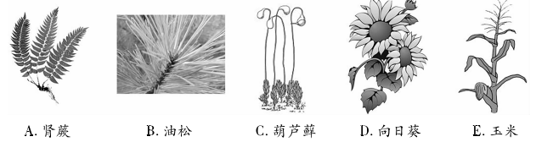

(1)在以上植物中，属于种子植物的有;_______________；可以用孢子繁殖后代的植物有___________；可以作为监测空气污染程度的指示植物是___________。(本小题均填序号)

(2)油松与向日葵相比，其不同点主要是油松种子外面_______________________________。

(3)向日葵的种子与玉米籽粒在结构上的区别之一是子叶数目不同，_______是双子叶植物。

2. 植物修复是利用植物对环境中的污染物（有害物质如重金属等）进行固定、吸收以清除污染物或使其有害性得到降低或消失的修复方法。科学家将水蕨、中华桫椤、扇蕨三种蕨类植物的成熟孢子灭菌清洗后制成孢子悬浮液（50个/ml），取2ml接种在含有不同浓度乙酸铅的液体培养基中人工培养。实验如下：

|  |  |  |  |  |  |  |
| --- | --- | --- | --- | --- | --- | --- |
| 组别 | 第S0组 | 第S1组 | 第S2组 | 第S3组 | 第S4组 | 第S5组 |
| 温度 | 25℃ | __a__ | 25℃ | 25℃ | 25℃ | 25℃ |
| 处理 | 加入__b__乙酸铅液体培养基 | 用10-7mol/L乙酸铅液体培养基 | 用10-6mol/L乙酸铅液体培养基 | 用10-5mol/L乙酸铅液体培养基 | 用10-4  mol/乙酸铅液体培养基 | 用10-3mol/L乙酸铅液体培养基 |

（1） ① a处应为_________。

② b处应加入_________，该组为_________组（填“实验组”或“对照组”）

③ 为了提高实验可信度，实验每次接种_____个培养皿，且获得的数据应该_______。

（2）定期统计发芽率，结果如下图

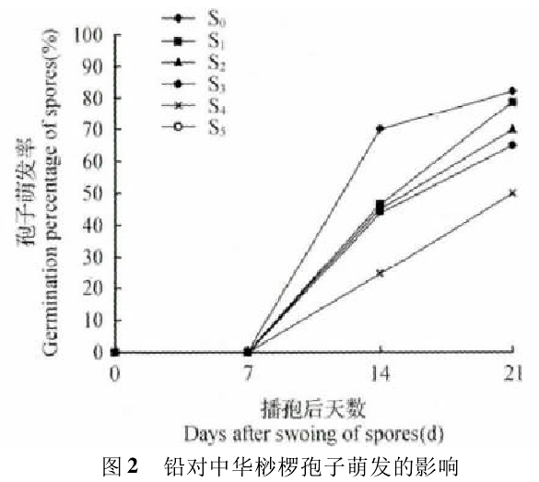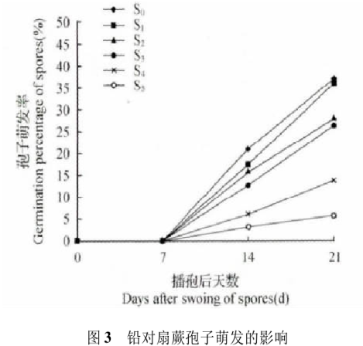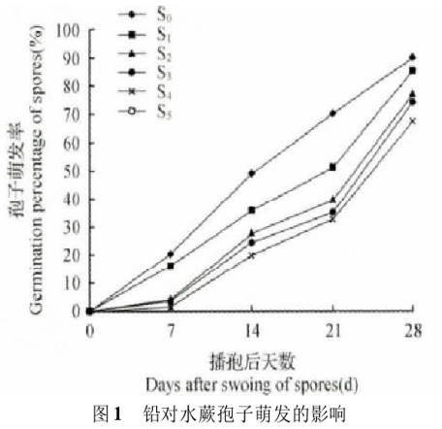

对比上述三个图可知，_________的孢子萌发时间短；由图1可知，除 ______组孢子未萌发外，其他各组孢子的萌发率趋势与______一致，且随着_____________水蕨孢子萌发率依次增高。

（3）综合上述三个图，三种蕨类植物对重金属铅都有一定的耐受性，就萌发情况看_________更有可能成为铅污染土壤修复的后备植物。

（4）此外，由于苔藓叶片只有 层细胞，使其更容易富集重金属离子，研究发现，当过量铜通过细胞壁和 进入苔藓细胞后，能和细胞质中的蛋白质、谷胱甘肽等形成稳定的螯合物，使铜的毒性降低。

（5）科学家还发现铜矿区的多形灰藓，能将较多的铜排除在细胞外，在细胞间累积，以减少重金属的毒害作用。 苔藓植物对重金属多样的应对机制是由 决定的。

3. 如图，据《青年时报》报道，2017年5月7日，一盆由宋代古莲子培育而成的莲叶移种到了杭州西湖边进行公开展示。莲子（如图1,2）作为一种小坚果，种子外面有一层坚韧的果皮。胚腔和气室（如图3）能够储存空气，经测定平均每个古莲子内约存0.2ml的气体 ,其中氧气占 18.33% ,二氧化碳占0.74% ,氮气占 80.93%，肥厚的子叶中则储存有大量的有机物和适量的水分。

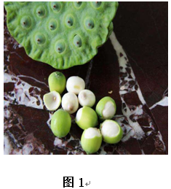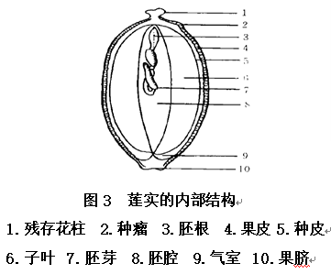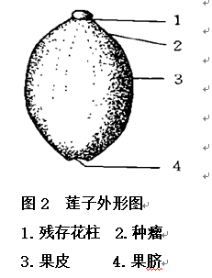

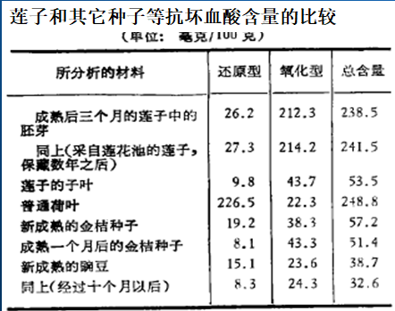研究发现，莲的果皮结构特殊，未成熟前有气孔和气孔道与外界相通。成熟、干缩后的果皮，气孔道缩小，空气和水分难以进出，甚至于连其他微生物也难以钻入。此外，莲的种子内还含有大量的抗氧化物质。莲胚轴中存在有十几种热稳定蛋白、不饱合脂肪酸、抗坏血酸、谷胱甘肽、超氧化物歧化酶（SOD）、脱落酸（ABA）等，它们的含量都较高（如左侧表）。回顾历次古莲子的发现过程，主要是在0.6-1.0米以下的泥炭层里发现，基本是封闭空间，在此空间里氧气含量很低，土壤温度变化的机会少,变化的幅度也较小。

下面请你结合资料，从古莲果实、种子的结构特征及古莲子所处的环境特点对古莲子保持长久生命力的原因作出合理的解释。

4.鸟巢蕨是热带雨林中大型的附生蕨类植物，喜高温湿润，不耐强光。我国海南已发现4种，附生于热带雨林或季雨林的树干或林下岩石上。这种植物根状茎短而直立，柄粗壮而密生大团[海绵](https://baike.so.com/doc/2936454-3098501.html" \t "https://baike.so.com/doc/_blank)状须根，能吸收大量水分。这种植物叶子宽大，叶片有特殊的保水特性，并向外簇拥生长，中间形成一个空“漏斗”，外观看上去很像“鸟巢”，因此取名鸟巢蕨。鸟巢蕨最大的特点是，自己会利用中空的“鸟巢”来收集大量枯枝落叶、飞鸟粪便和雨水，这些物质可以转化为[腐殖质](https://baike.so.com/doc/1385010-1464181.html" \t "https://baike.so.com/doc/_blank)，可作为自己的养分，同时还可为其它[热带](https://baike.so.com/doc/5855981-6068823.html" \t "https://baike.so.com/doc/_blank)[附生植物](https://baike.so.com/doc/5655710-5868361.html" \t "https://baike.so.com/doc/_blank)，如兰花和其它的热带附生蕨，提供定居的条件。当人类将原生态森林转变为经济林后，鸟巢蕨的数量开始减少，林冠层中的节肢动物也开始减少，根据鸟巢蕨的特点和生活环境，请你结合已有知识分析鸟巢蕨在生态系统中起到哪些作用？

